第一次 “软件系统架构设计”课程实践大作业
2021090921019 杨径骁

针对一个在线点餐外卖系统，给出该系统的下列架构设计。
- 在线点餐外卖系统的应用架构模型设计
- 在线点餐外卖系统的拓扑架构模型设计
- 在线点餐外卖系统的数据架构模型设计
- 在线点餐外卖系统的软件架构模型设计
- 在线点餐外卖系统的总体架构模型设计

答：
我使用的是PowerDesigner进行架构模型的设计。
在线外卖点餐系统的用户分为顾客、商家、骑手三类。现针对以上三大类使用人群以及系统平台的管理员等进行如下架构设计。
- 应用架构模型设计
模型图如下所示：
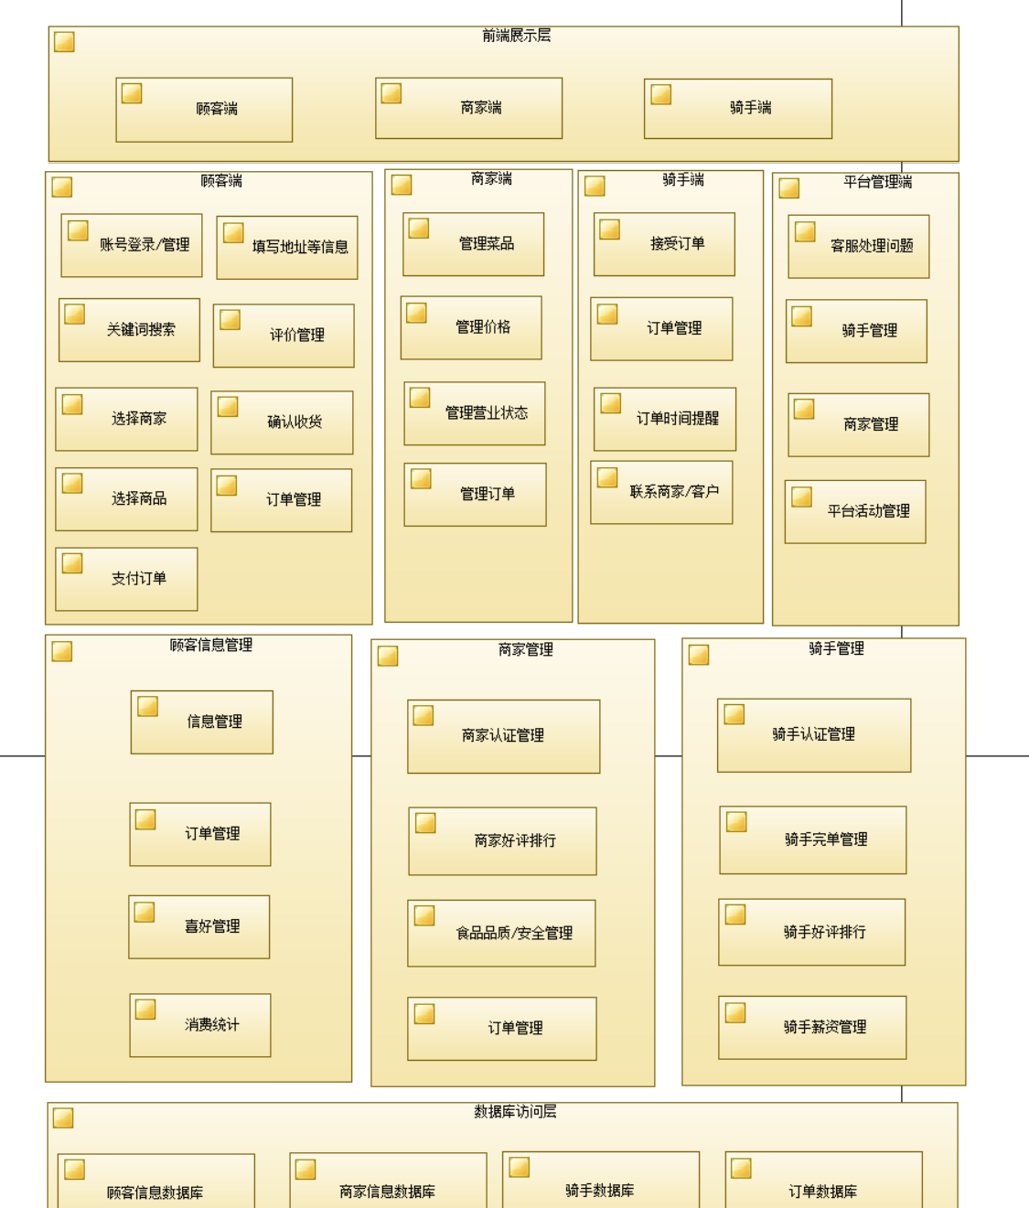
图1 应用架构模型

设计思想及探讨：
系统应用架构是指从应用功能视角所描述的系统架构。系统应用架构关注应用功能划分、应用功能配置、服务访问、服务管理等要素。应用架构类型分为企业级应用架构和开发单个系统时的应用系统架构。在线点菜外卖系统属于系统应用架构。
设计思路：
- 明确需求：首先需要明确外卖系统的应用需求。包括功能需求、性能需求、可扩展性需求等。
- 制定架构目标：根据需求，制定应用的架构目标。可能需要优化应用的性能、提高安全性、确保可伸缩性等。
- 选择架构模型：根据需求和目标，选择适当的应用架构模型。常见的应用架构模型包括单层架构、客户-服务器架构、分层架构、微服务架构等。选择一个符合需求的架构模型非常重要。
- 定义组件和接口：根据所选的架构模型，定义应用的各个组件和它们之间的接口。这包括确定模块、服务、组件、数据库等。
- 进行处理：包括数据存储处理、通信处理、安全性处理等一系列架构处理。
应用架构的层次包括前端展示层、业务逻辑层和数据访问层。
- 前端展示层包括：客户端、商家端和骑手端。
- 业务逻辑层中顾客端的功能只要有账号登陆与管理、关键词搜索与商家/菜品选择等；商家端的功能有菜品、价格、营业状态与订单管理；骑手端的功能有接收订单、订单管理等；平台端的功能有客服问题处理、商家管理与平台活动管理等。下层是平台的系统功能，包括顾客信息管理、商家的管理与骑手的管理。顾客信息管理包括订单、喜好、消费管理等。商家管理包括认证、食品安全、好评排行与订单分成。骑手管理包括骑手认证、好评排行与薪资管理等
- 数据访问层包括各类数据库：商家信息数据库、顾客信息数据库、骑手信息数据库与订单数据库等。

二、拓扑架构模型设计
拓扑架构图如下所示
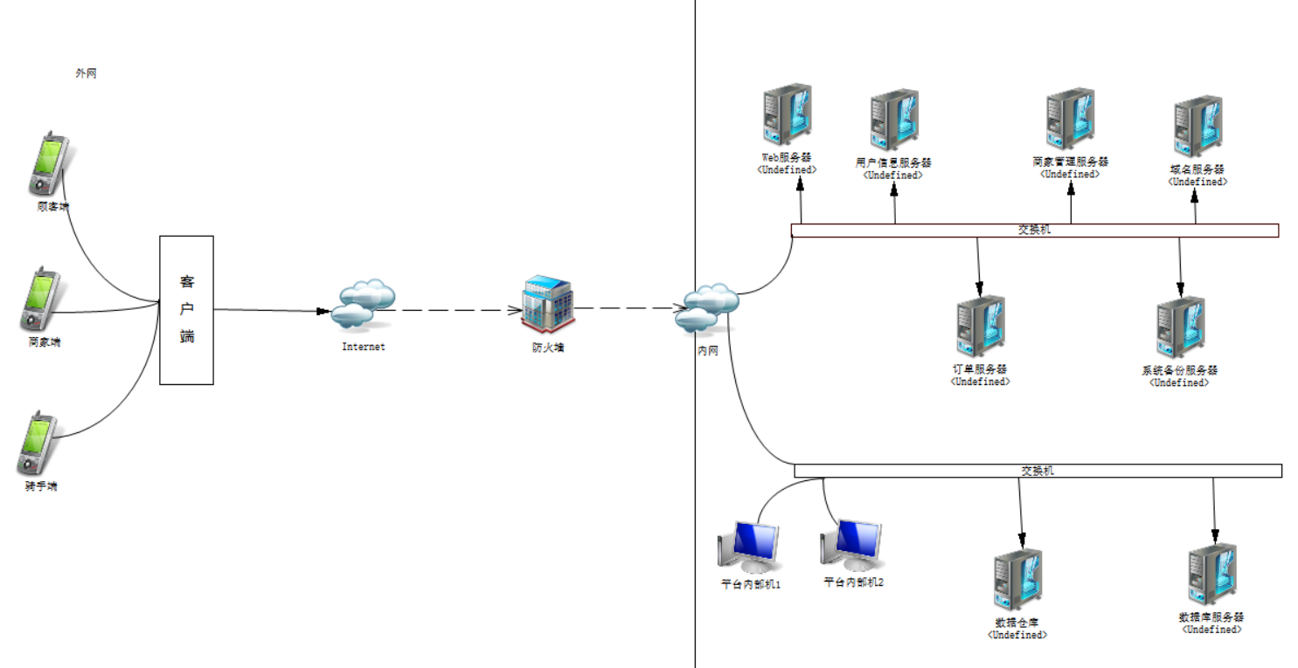
图2 拓扑架构模型
设计思想及探讨：
设计思路：
- 明确需求：首先，明确项目或系统的需求，包括功能需求、性能需求、可伸缩性需求、安全性需求等。这将为拓扑架构的设计提供指导。
- 分析业务流程：了解业务流程和数据流，识别系统中的主要组件、模块和数据源。这有助于确定拓扑结构中的节点和连接。
- 选择合适的拓扑模型：根据需求和分析结果，选择适合项目的拓扑架构模型。常见的拓扑架构模型包括集中式、分布式、对等网络、层次结构等。
- 定义节点和连接：确定系统中的节点（服务器、客户端、数据库、外部服务等）以及它们之间的连接。这包括物理连接和逻辑连接。
- 考虑性能优化以及安全处理。
系统拓扑架构是指基础设施平台中各个设备节点的网络连接形式，典型的拓扑架构有总线拓扑、树状拓扑、网状拓扑、星型拓扑以及混合型拓扑等，而在拓扑设计中，一方面需要考虑如何将基础设施平台的各个节点通过网络连接起来进行通信，还需要考虑整体信息系统的授权访问和数据安全机制。
我使用PowerDesigner进行绘图，采用的是混合型拓扑架构。
首先客户、商家端、骑手端的前端界面连入互联网，同时考虑到在线点餐外卖平台的授权访问和数据安全机制，在客户端与服务器管理之间使用防火墙隔离。
设计WEB服务器、域名服务器、用户信息服务器、商家管理服务器与订单服务器，同时设有系统备份管理器，防止系统数据丢失；设有数据库服务器与数据仓库以获取信息与数据，设有平台内部机以用于系统业务处理。
三、数据架构模型设计
数据架构如图所示
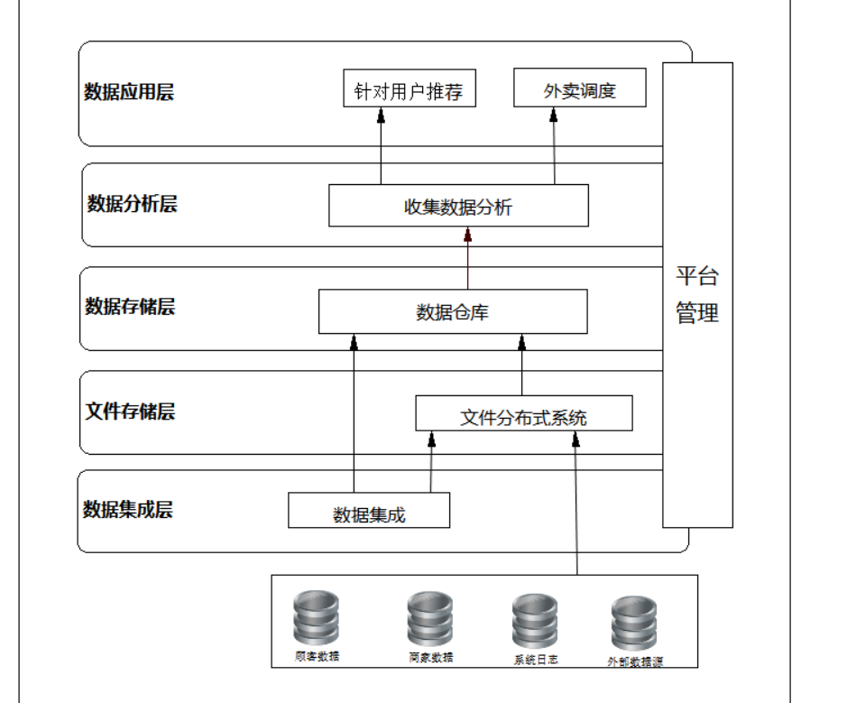
图3数据架构模型
设计思想及探讨：
设计思路
- 明确数据需求：首先，明确项目或系统的数据需求，包括数据的种类、规模、复杂性和访问模式。
- 分析数据流：了解数据如何在系统中流动，从数据的源头到使用它的终端。识别数据的生成、存储、传输和消费过程
- 选择数据库管理系统：如果系统需要数据库，选择适合项目需求的数据库管理系统（DBMS），如关系型数据库（如MySQL、Oracle）或NoSQL数据库（如MongoDB、Cassandra）
- 考虑数据安全性，包括访问控制、数据加密、身份验证和授权策略。。考虑数据一致性，包括数据同步、事务管理和版本控制。
系统数据架构是指在一个组织机构的信息系统中，各类数据资源的组织与存储结构。在线点餐外卖系统作为传统典型的大数据分析平台，我们采用分层数据架构对在线点餐外卖系统进行设计来反映数据节点的分布。
平台管理中有数据应用层、数据分析层、数据存储层、文件存储层与数据集成层。
原始数据来自顾客、商家的数据以及系统日志与外部数据源。数据集成层将数据从不同数据源抽取到文件存储层的分布式文件系统与数据存储层的数据仓库中。
数据分析层使用数据中的数据库中的各类数据进行数据分析，利用大数据算法根据客户的消费数据判断喜好等。
数据应用层中包含各类基础功能选项，平台根据数据分析层提供的已分析数据为用户推荐与外卖调度等，例如为顾客进行商家菜品的推荐推送，外卖地图调度。
- 软件架构模型设计
软件架构模型如图：
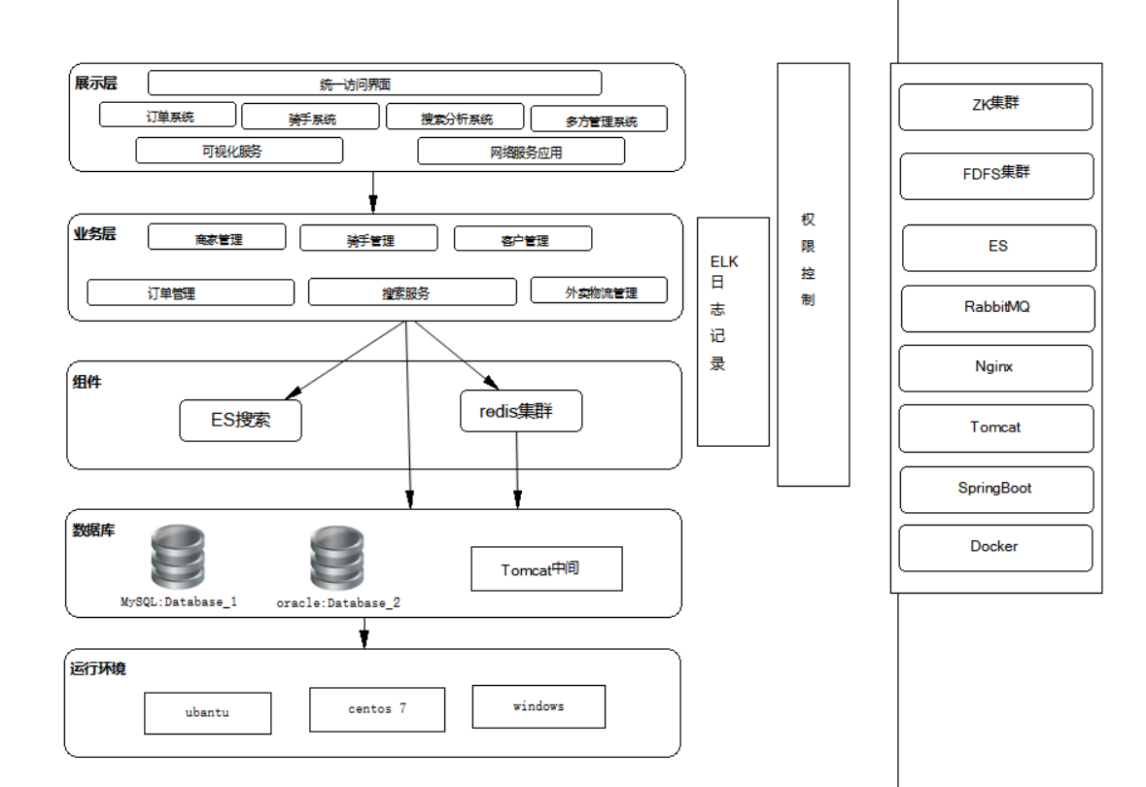
图4 软件架构模型
设计思想及探讨：
设计思路：
- 明确需求：首先，明确系统的需求，包括功能需求、性能需求、非功能需求（如可伸缩性、安全性、可维护性等）以及用户需求。
- 确定架构风格：选择适合项目的架构风格，如分层架构、微服务架构、事件驱动架构、领域驱动设计（DDD）等。
- 分解系统：将系统分解为模块、组件或微服务。这有助于更好地管理和维护系统的复杂性。
- 数据流分析：分析数据在系统中的流动和处理方式。这包括数据的输入、处理和输出，以及数据存储和传输。
- 安全性设计、扩展性和可伸缩性设计。
软件架构是一种从软件视角所描述的系统架构，它对软件系统的结构、行为进行高层抽象。除了满足功能处理需求外，还应该满足系统非功能需求。考虑在线点餐系统特点，其软件架构分为展示层、业务层、组件、数据库和运行环境五层。
展示层提供统一的访问系统，共用户、骑手和商家使用，并提供订单系统、搜索分析系统、管理系统等多样功能。
业务层处理展示层传递下来的各种业务。具体包括商家管理业务、骑手管理业务、客户管理业务、搜索业务以及订单管理业务。
组件为业务层提供服务，搜索引擎执行搜索，Redis集群存储和持久化操作。
数据库主要存储系统的数据，提供查询、插入、删除等操作。
运行环境要适配Linux和Windows。满足非功能性需求。
五、总体架构模型设计
总体架构模型如图：
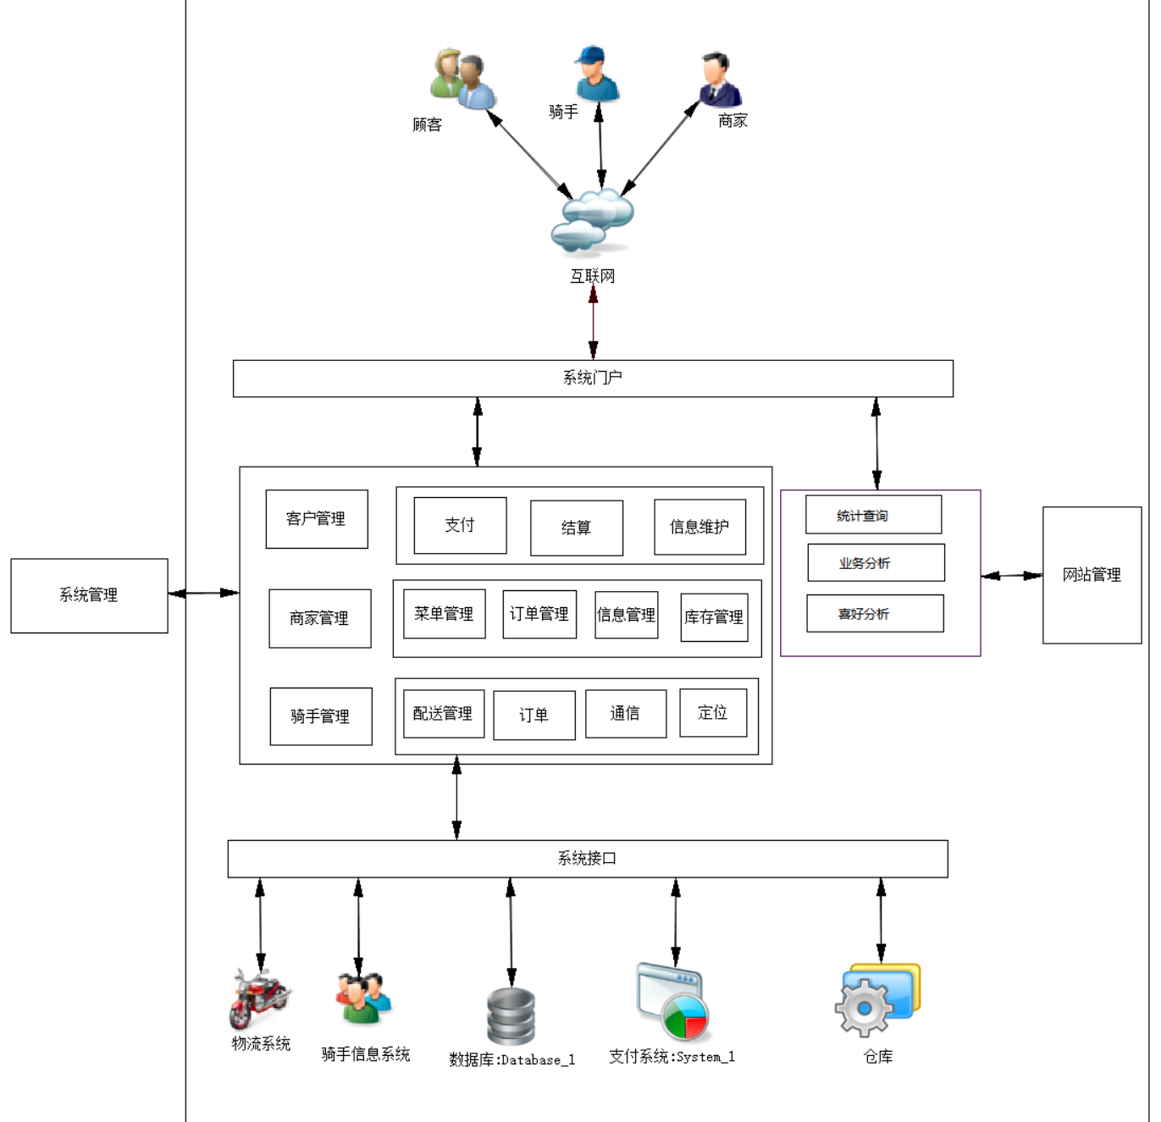
图5系统总体架构
设计思想及探讨：
设计思路：
- 需求分析：首先，明确系统的需求，包括功能需求、性能需求、非功能需求（如安全性、可伸缩性、可维护性等）以及用户需求。
- 统系分解：将系统分解为模块、组件、子系统或服务。每个模块应该具有清晰的功能和职责，且能够相对独立地工作。
- 选择架构风格：选择适合项目的总体架构风格，如分层架构、微服务架构、事件驱动架构、领域驱动设计（DDD）等。
- 组件定义：定义系统中的各个组件、模块或服务，并明确它们之间的接口和依赖关系。这有助于组件之间的协作和互操作。
- 数据流分析：分析数据在系统中的流动和处理方式。包括数据的输入、处理和输出，以及数据存储和传输。
- 安全性、扩展性和可伸缩性设计。
系统总体架构是从全局层面给出各种组成要素之间的结构关系。通常包括基础设施、运行平台、应用软件、业务部门、信息数据、用户以及外部系统等。
总体架构应该考虑整个系统的生命周期，，包括开发、测试、部署和维护阶段，它应该能够适应未来的需求变化和业务增长，具备高度可扩展性和可维护性。安全性和性能是关键考虑因素，需要在设计中充分考虑。
顾客、骑手和商家通过互联网与系统交流。系统门户将接受的信息传递给应用平台，包括交易、交付、结算等功能，同时网站管理系统进行统计查询、业务分析及喜好分析。以上要素交由管理和监管结构处理，并调用系统接口，将信息保存至数据库、仓库等与之对应的地方。

